

Tarefa 5 - Programação 6
Uso Acadêmico Exclusivo

Aluno: Djordan Gabriel Bezerra Moura

Notificações em Tempo Real com Express, Socket.IO e Angular
1. Introdução
Esta entrega implementa uma aplicação de notificações em tempo real: um servidor Node.js que aceita disparos por HTTP e os retransmite instantaneamente a todos os clientes conectados, e um cliente Angular que exibe cada notificação como item de lista e como toast, mantendo o histórico da sessão.
O objetivo por trás do exercício é comparar dois modelos de comunicação. No HTTP tradicional o cliente pergunta e o servidor responde; para saber de algo novo, ele precisa perguntar de novo. Com WebSockets a conexão fica aberta e o servidor avisa quando quiser. A aplicação foi construída justamente para tornar essa diferença visível.
Conforme o enunciado, o complemento opcional em C#/SignalR não foi implementado — o projeto principal é o de Node.js.
2. Arquitetura
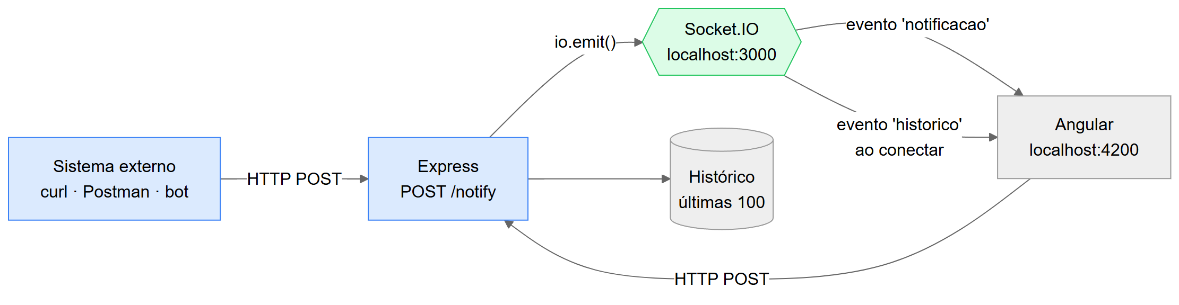
Figura 1 — Caminho de escrita (REST) e de leitura (WebSocket)
A separação central é essa: o REST é o caminho de escrita e o WebSocket é o de leitura. Quem dispara uma notificação não precisa manter conexão aberta — basta um POST. Quem consome não precisa perguntar nada — recebe quando o evento acontece. Os dois caminhos se encontram no io.emit().
2.1. Estrutura de arquivos
backend/
├── package.json express, socket.io, cors
└── server.js REST + Socket.IO + histórico em memória

frontend/
├── package.json Angular 19 + socket.io-client
└── src/app/
├── notificacoes.service.ts conexão, signals e disparo
├── app.component.ts estado da tela e do toast
├── app.component.html formulário, lista e toast
└── app.component.css

capturas/ evidências do fluxo em execução
3. Backend — Express e Socket.IO
O servidor HTTP e o servidor WebSocket compartilham a mesma porta, porque o Socket.IO se acopla ao servidor HTTP do Node em vez de abrir outra escuta:
javascript
const app = express();
const servidor = http.createServer(app);

const io = new Server(servidor, {
cors: { origin: ORIGEM_FRONTEND, methods: ['GET', 'POST'] },
});
O CORS precisa ser declarado nos dois lugares — no Express, para o POST /notify, e no Socket.IO, para o handshake da conexão. Configurar só um dos dois é o erro mais comum aqui: o POST funciona e a conexão em tempo real falha silenciosamente.
3.1. O endpoint de disparo
javascript
app.post('/notify', (req, res) => {
const { titulo, mensagem, nivel } = req.body || {};

if (!mensagem || typeof mensagem !== 'string' || !mensagem.trim()) {
return res.status(400).json({ erro: "O campo 'mensagem' e obrigatorio." });
}

const notificacao = registrar(criarNotificacao({ ... }));
io.emit('notificacao', notificacao);

return res.status(202).json({ entregue: true, clientes: io.engine.clientsCount, notificacao });
});
Duas escolhas deliberadas. O status é 202 Accepted, e não 200: o servidor confirma que aceitou e difundiu, mas não tem como garantir que cada cliente processou. E a resposta devolve clientes, o número de conexões que receberam — é o que permite verificar a entrega sem abrir o navegador, e foi assim que as capturas da seção 6 foram conferidas.
3.2. Conexão e desconexão
javascript
io.on('connection', (socket) => {
conectados.set(socket.id, { id: socket.id, conectadoEm: new Date().toISOString() });

// Quem entra recebe o histórico de uma vez.
socket.emit('historico', historico);

socket.broadcast.emit('presenca', { tipo: 'entrada', clienteId: socket.id, online: conectados.size });
io.emit('online', conectados.size);

socket.on('disconnect', (motivo) => {
conectados.delete(socket.id);
socket.broadcast.emit('presenca', { tipo: 'saida', clienteId: socket.id, online: conectados.size });
io.emit('online', conectados.size);
});
});
A distinção entre socket.emit, socket.broadcast.emit e io.emit é o que dá controle sobre o destinatário: o primeiro fala só com quem acabou de conectar, o segundo com todos os outros, e o terceiro com todo mundo. Enviar o histórico apenas ao recém-chegado evita que quem já está na tela receba de novo uma lista que já tem.
4. Frontend — Angular
O componente não conversa com o socket.io-client: consome signals do serviço.
typescript
this.socket.on('historico', (itens: Notificacao[]) =>
this.notificacoes.set(Array.isArray(itens) ? itens : [])
);

this.socket.on('notificacao', (n: Notificacao) =>
this.notificacoes.update((lista) => [n, ...lista].slice(0, 100))
);
O .slice(0, 100) limita a janela: numa sessão longa a lista cresceria sem parar e o *ngFor passaria a custar caro a cada evento recebido.
O disparo pelo REST usa fetch, e não o socket, porque é esse o caminho que a atividade exige demonstrar:
typescript
async publicarViaRest(titulo: string, mensagem: string, nivel: Nivel): Promise<void> {
const resposta = await fetch(`${URL_SERVIDOR}/notify`, {
method: 'POST',
headers: { 'Content-Type': 'application/json' },
body: JSON.stringify({ titulo, mensagem, nivel }),
});
...
}
A tela mostra as notificações das duas formas pedidas: lista com histórico e nível codificado por cor, e toast no canto inferior direito para a mais recente.
5. Como executar
Backend
bash
cd backend
npm install
npm start # http://localhost:3000
Frontend
bash
cd frontend
npm install
npm start # http://localhost:4200
Disparar uma notificação
bash
curl -X POST http://localhost:3000/notify \
-H "Content-Type: application/json" \
-d '{"titulo":"Servidor","mensagem":"Partida encontrada","nivel":"sucesso"}'
Resposta:
json
{"entregue":true,"clientes":2,"notificacao":{"id":2,"titulo":"Servidor", ... }}
Rotas auxiliares: GET /health (status e número de conexões) e GET /notifications (histórico da sessão).
6. Capturas do fluxo em execução
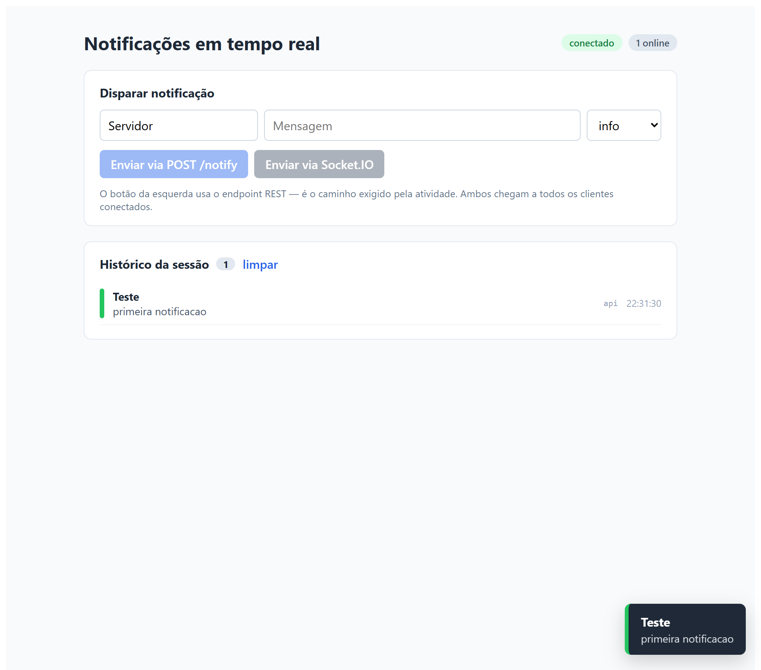
Figura 2 — Cliente conectado, aguardando notificações
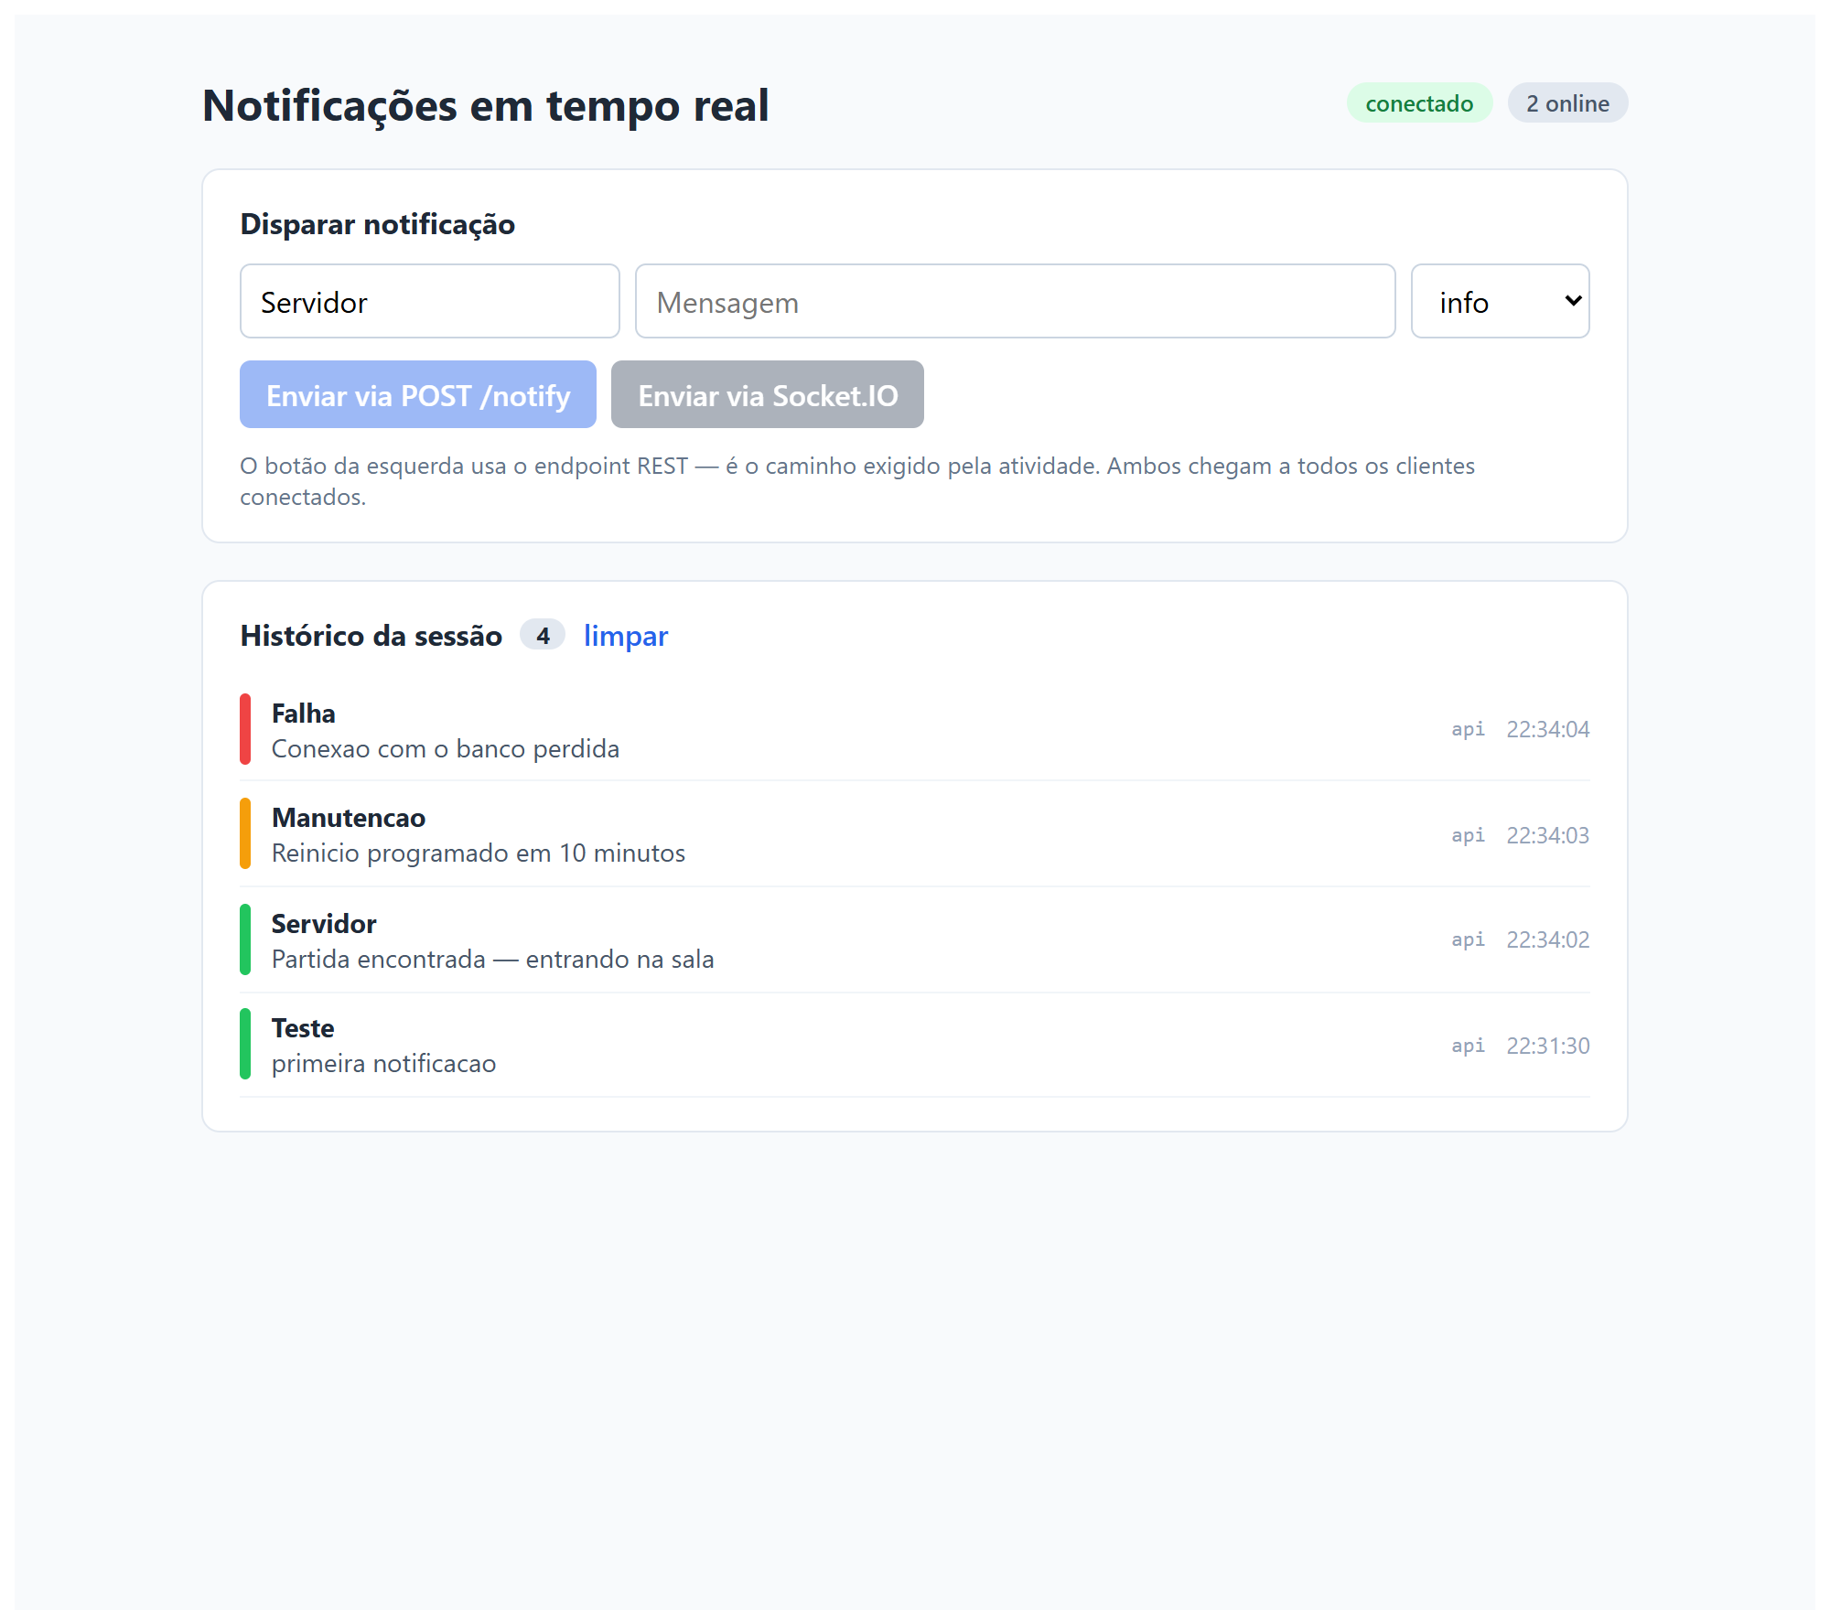
Figura 3 — Cliente A recebendo três notificações disparadas por POST /notify

Figura 4 — Cliente B, em outra aba, com exatamente os mesmos eventos e "2 online"
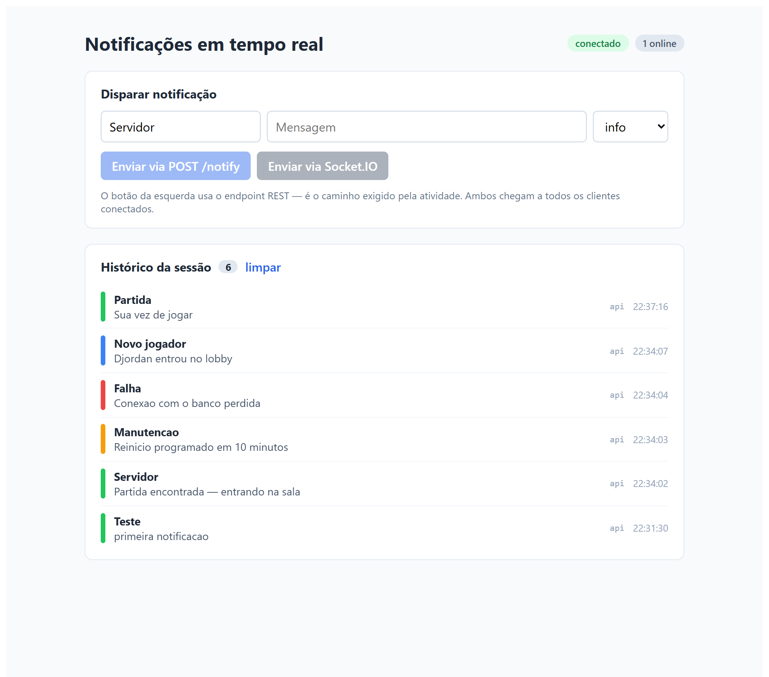
Figura 5 — Toast da notificação mais recente
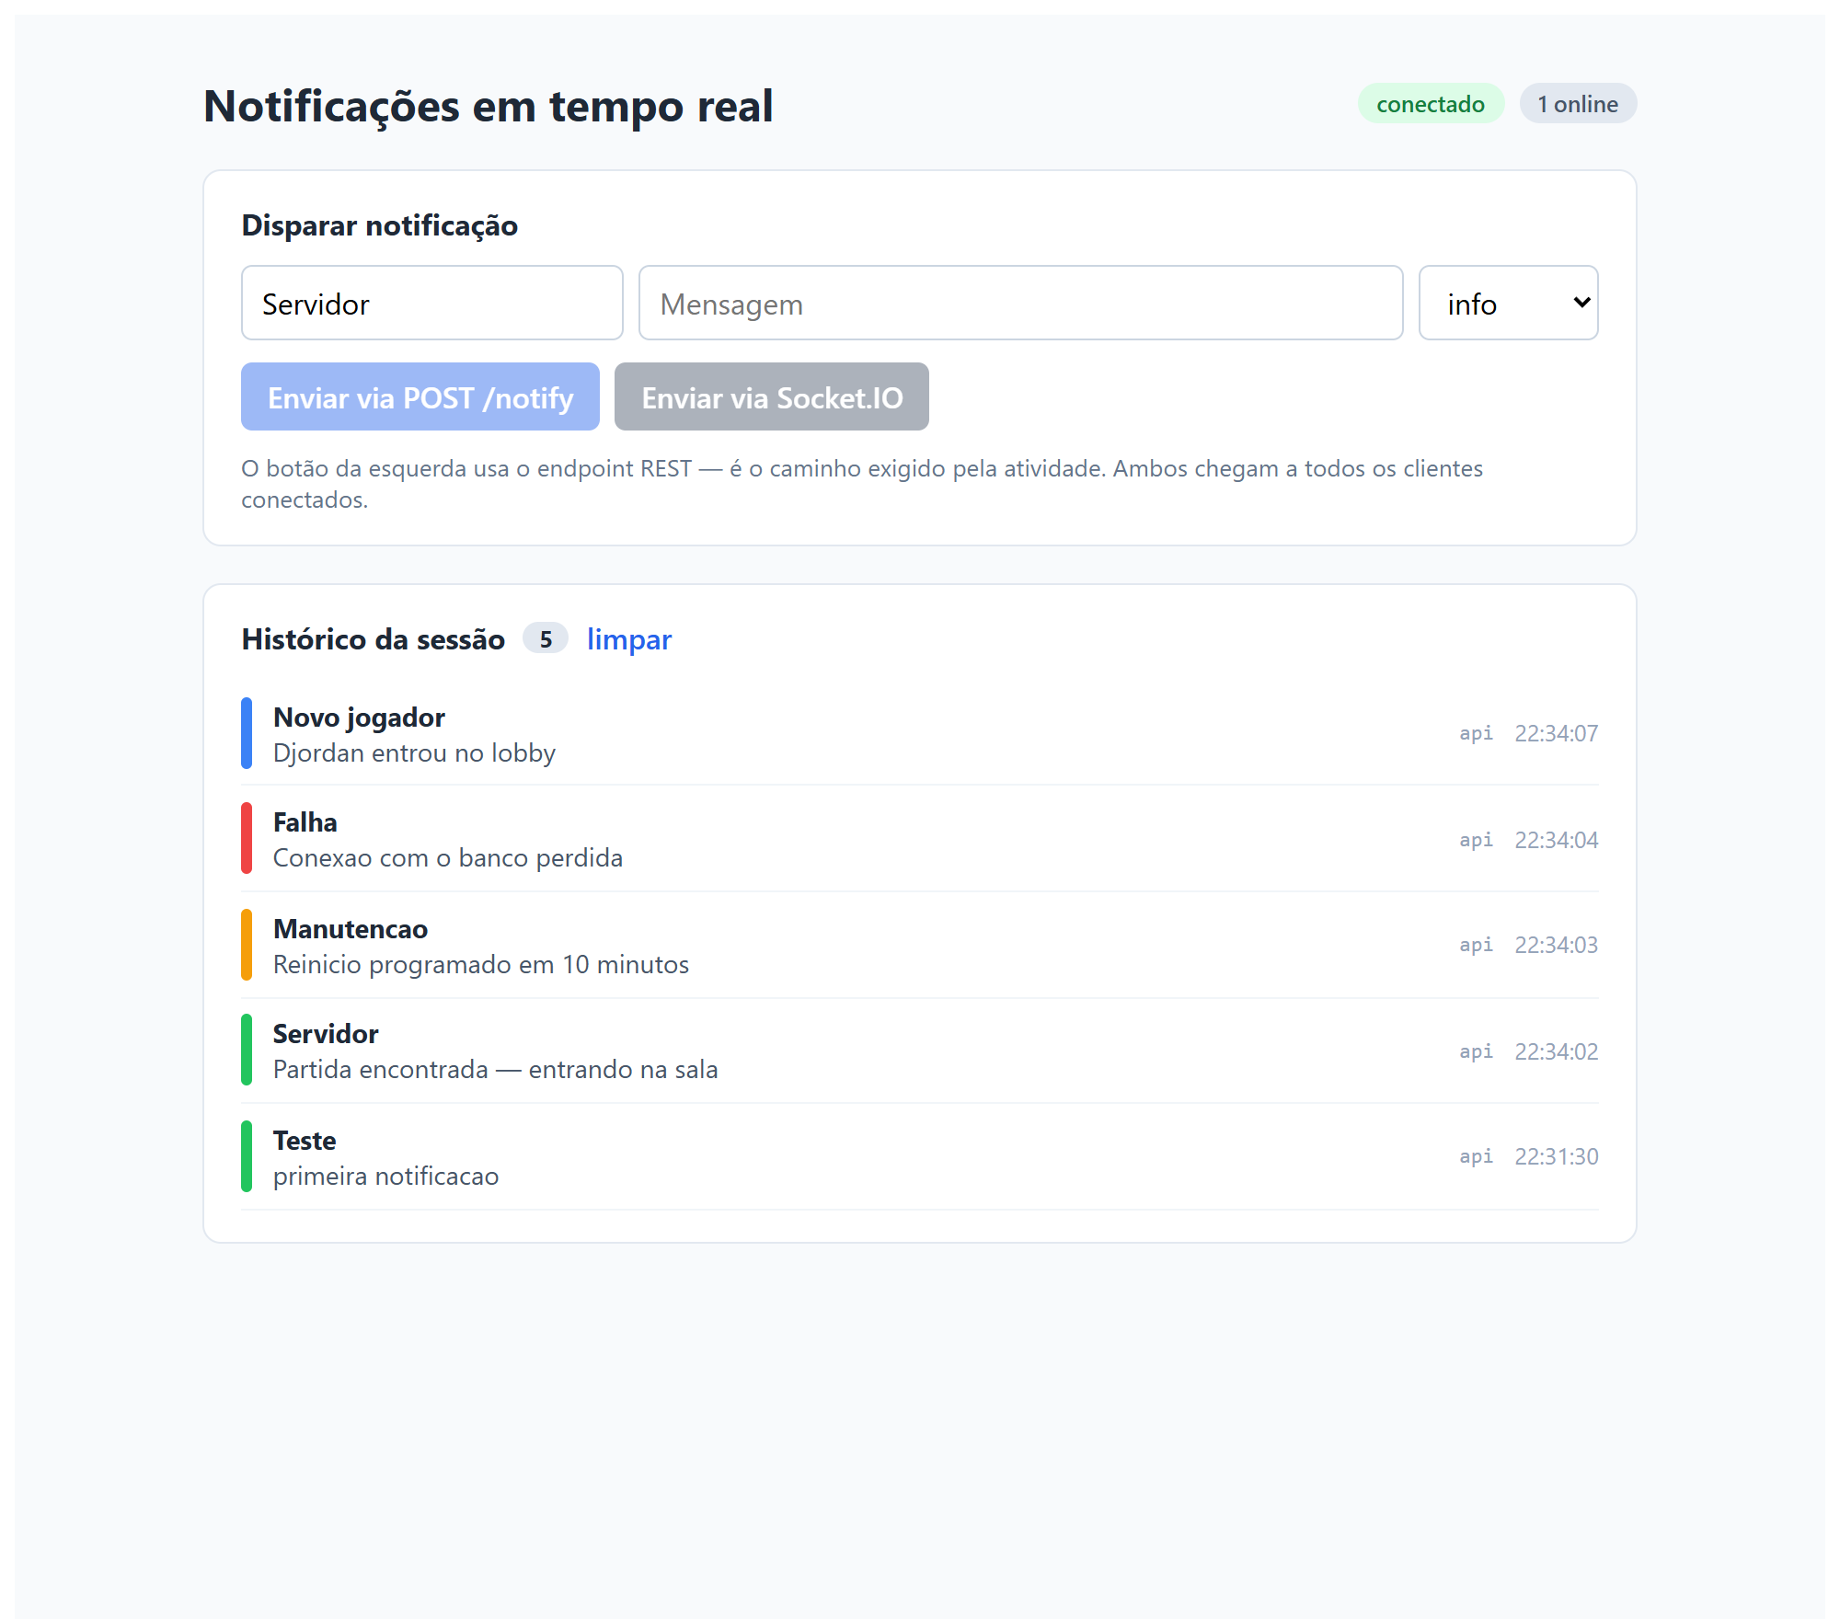
Figura 6 — Após o cliente B fechar a aba, o contador cai para 1 online
As figuras 3 e 4 são o núcleo da demonstração: duas abas independentes, nenhuma delas recarregada, exibindo os mesmos três eventos na mesma ordem, disparados de fora por curl. A resposta do POST registrou "clientes":2, confirmando pelo lado do servidor a mesma entrega que as telas mostram.
7. Reflexão técnica
WebSockets e HTTP. O HTTP é um protocolo de requisição e resposta: o cliente pergunta, o servidor responde, a conexão se encerra. Para descobrir se algo mudou, o cliente precisa perguntar de novo — daí o polling, que gasta banda perguntando quando nada aconteceu e ainda assim entrega a novidade com atraso. O WebSocket inverte isso. Começa como uma requisição HTTP comum com o cabeçalho Upgrade, e a partir do aceite o mesmo socket TCP passa a transportar quadros nos dois sentidos, sem novo cabeçalho a cada mensagem. A diferença prática aparece no custo: um cabeçalho HTTP típico ocupa centenas de bytes, enquanto um quadro WebSocket tem 2 a 14 bytes de overhead. Para notificações pequenas e frequentes, é a diferença entre viável e desperdício.
Escalabilidade. O ganho tem contrapartida. Requisições HTTP são sem estado e qualquer instância atende qualquer requisição; conexões WebSocket são stateful e ficam presas ao processo que as aceitou. Isso cria três problemas. O primeiro é memória: cada conexão aberta consome recursos mesmo ociosa, e milhares delas somam. O segundo é o balanceamento: com várias instâncias atrás de um balanceador, um io.emit() só alcança os clientes daquele processo — resolver exige um adaptador compartilhado, como o de Redis do Socket.IO, para propagar o evento entre instâncias. O terceiro é a reimplantação: derrubar um processo desconecta todos os seus clientes de uma vez, e todos tentam reconectar juntos.
Socket.IO e WebSockets puros. A API nativa entrega o canal e nada mais. O Socket.IO acrescenta o que quase todo projeto acabaria escrevendo à mão: reconexão automática com recuo progressivo, fallback para HTTP long-polling onde o WebSocket é bloqueado, heartbeat para detectar conexões mortas que o TCP ainda considera vivas, e eventos nomeados com confirmação, em vez de um único fluxo de mensagens que a aplicação precisa rotear sozinha. Recursos como salas e broadcast — usados aqui para separar quem acabou de entrar dos demais — também viriam do zero. O custo é uma biblioteca dos dois lados e um protocolo próprio sobre o WebSocket, o que impede falar com um servidor WebSocket genérico. Para esta aplicação a troca compensou.
(347 palavras)
8. Referências
• Socket.IO — documentação oficial. <https://socket.io/docs/v4/>
• MDN. The WebSocket API. <https://developer.mozilla.org/docs/Web/API/WebSockets_API>
• RFC 6455 — The WebSocket Protocol. <https://datatracker.ietf.org/doc/html/rfc6455>
• Express. <https://expressjs.com/>
• Angular. Signals. <https://angular.dev/guide/signals>
• Socket.IO. Adapter de Redis para múltiplas instâncias. <https://socket.io/docs/v4/redis-adapter/>

